P.V. De Combinatie Middelburg, d.d. 05-05-2018 : Fontenay 583 duiven.

De winnaar is de ijzersterke Combinatie Antheunisse uit West Souburg met de 15-333.

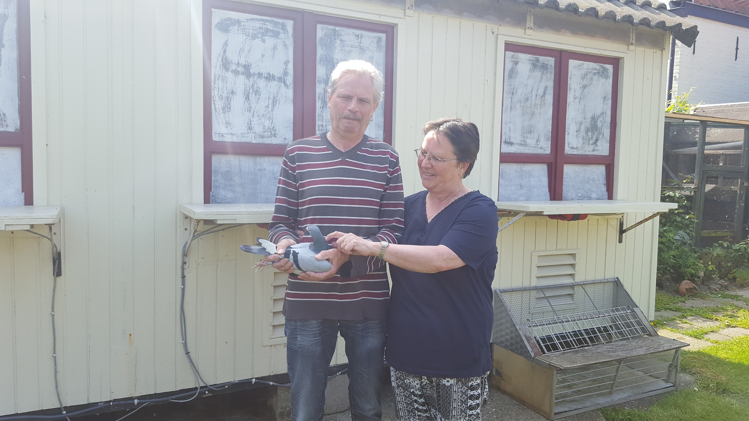

Deze 333 met de naam “Mattheus” is zeker geen eendagsvlieg, en heeft een pelmares
om van te watertanden, o.a. 2016: Pont St. Maxence 3e club 7e SS.
Roye 2e club, 2e SS.
Souppe 13e club, 16e SS.
Fontenay 43e club, 16e SS.
Orleans 20e club, 42e SS.
2017: Niergnies 3e club, 3e SS.
Roye 33e club, 93e SS.
Fontenay 15e club, 37 SS.
Fontenay 11e club, 37e SS.
2018: Roye 3e club, 8e SS west.
Fontenay 1e club, 3e SS west.

En deze Mattheus heeft ook een dochter, 16-717 waar we van gaan horen. !!
Wat betreft de verzorging: 4 x per jaar mestonderzoek door dierenarts en af en toe
B.S op de dag van thuiskomst door het drinkwater. En veeeel schoonmaken,
en weing duiven per M2 !!

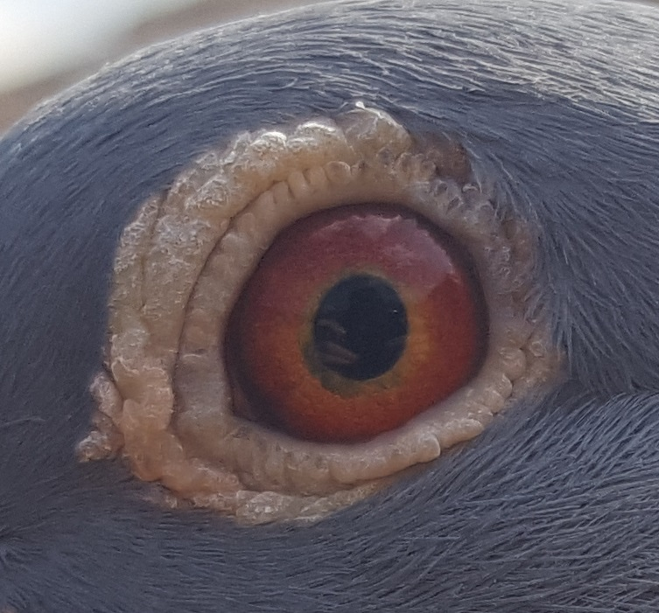
“ Het oog van de “333”

Deze “Mattheus” is als pieper op een bon gekocht van de Combinatie A. Houmes & Zoon,
Veerse weg in Middelburg in 2015.
Dat papier niet vliegt, wisten we al, maar de afstamming bepaald voor
ca 50 % de prestaties van de duif, en de andere 50 % is verzorging,
ligging van het hok, opleren, e.d.

De Combinatie speelt met duiven vanaf ongeveer 2002,
en als Koen Minderhoud en Peter Borremans hun niet hadden geholpen
met goede duiven, hadden ze niet zo goed gespeeld ,
als ze nu doen. Eerlijk is eerlijk, aldus de Combinatie.

Tip van de week:
E colie bij je jonge duiven?
Kaneel is het antwoord !!
( DM e.colie and cinamon)

Onder de stamboom van Mattheus,

Daniël Dekker.



